**شبكة الانترنت**

1. **ضع دائرة حول الأدوات التي نحتاجها لإنشاء شبكة ؟**

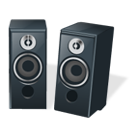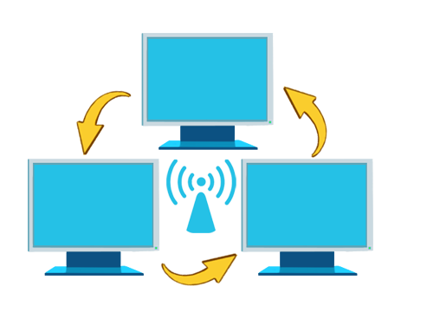

1. صل بين نوع الشبكة والصورة المناسبة لها

|  |  |  |
| --- | --- | --- |
| الشبكة المحلية |  | C:\Users\JorgeC\Documents\GitHub\Microsoft\Course1\APS\Computer Basics\SCO1\en-us\Content\content00014\WAN.png |
| الشبكة الواسعة |  |  |
| ايقونة الانترنت |  |  |